《紫金渔府》
产品需求文档

普马克研发部 · 于晓兰

2014-12-11

紫金渔府服务端平台设计文档 4
一、简介 4
1.文档目标 4
2.文档范围 4
二、用户角色描述 5
用户角色 5
用户描述 5
饭店负责人 5
饭店中需要上传产品图片和处理预约订单的负责人员 5
普通用户 5
所有使用此APP进行菜品查看、门店查看、预约座位或订餐的一般用户 5
三、产品概述 5
1.总体流程 6
2.功能摘要 6
四、产品特性 7
1.首页 7
1.1优先级：高 7
1.2特性描述 7
1.2.1宣传及菜单部分 7
1.2.2特色菜推荐 8
1.2.3底部主题功能菜单 9
2. 版块一：菜单展示 9
2.1优先级：高 9
2.2功能描述 9
2.3菜单展示页面 9
2.3.1标题栏 9
2.3.1.1点餐车确认页面 10
2.3.2页面主体部分 12
2.3.2.1菜品详情页面 13
3. 版块二：菜品推荐 14
3.1优先级：高 14
3.2功能描述 14
3.3菜品推荐页面 14
4. 版块三：门店风采 15
4.1优先级：中 16
4.2功能描述 16
4.3门店风采展示页面 16
5. 版块四：优惠活动 17
5.1优先级：高 17
5.2功能描述 17
5.3优惠活动页面 17
5.3.1优惠活动详情页面 18
5.3.1.1优先级：中 18
5.3.1.2功能描述 18
5.3.1.3优惠活动详情页面 18
6. 版块五：预约 19
6.1优先级：高 20
6.2功能描述 20
6.3预约页面 20
6.3.1预约页面标题栏 20
6.3.2预约页面主体部分 20
6.3.2.1到店消费 21
6.3.2.2到店取菜 23
6.3.2.3外送到家 26
6.3.3预约页面底部导航条 30
6.3.3.1优先级：低 30
6.3.3.2功能描述 30
6.3.3.3底部导航条 30
6.4送餐地址选择页面 30
6.4.1优先级：中 31
6.4.2功能描述 31
6.4.3地址选择页面 31
6.5增加地址页面 32
6.5.1优先级：中 32
6.5.2功能描述 32
6.5.3页面描述 32
7. 版块六：地图 33
7.1优先级：高 33
7.2功能描述 33
7.3页面说明 33
8. 版块七：我的 35
8.1优先级：高 35
8.2功能描述 35
8.3我的主页面 35
8.3.1我的预约页面 37
8.3.1.1优先级：低 37
8.3.1.2功能描述 37
8.3.1.3我的预约页面 37
8.3.2我的点餐页面 39
8.3.2.1优先级：低 40
8.3.2.2功能描述 40
8.3.2.3我的点餐页面 40
8.3.3地址管理 41
8.3.3.1优先级：高 41
8.3.3.2功能描述 41
8.3.3.3地址管理页面 41
8.3.4分享页面 43
8.3.4.1优先级：低 43
8.3.4.2功能描述 43
8.3.4.3分享页面 43
8.3.5意见反馈页面 44
8.3.5.1优先级：低 44
8.3.5.2功能描述 44
8.3.5.3意见反馈页面 44
8.3.6关于我们 45
8.3.6.1优先级：低 46
8.3.6.2功能描述 46
8.3.6.3关于我们页面 46
8.3.7退出登录 47
8.3.7.1优先级：中 47
8.3.7.2功能描述 47
8.3.7.3退出登录页面 47
8.3.8检查更新 48
8.3.8.1优先级：高 48
8.3.8.2功能描述 48
8.3.8.3功能说明 48

紫金渔府服务端平台设计文档

一、简介
本文档主要定义紫金渔府客户端的功能详细描述和前端页面的各个模块的内容和逻辑。

1.文档目标
此文档的主要目的是清晰、有层次地定义页面原型中各个模块的内容来源和相关的逻辑，为开发人员开发产品服务平台提供书面依据。

2.文档范围
此文档主要描述紫金渔府中前端页面涉及到的功能点、相对应的后台管理功能支持及页面跳转交互细节。本文档主要读者为《紫金渔府》项目的安卓、IOS前端程序人员、后台程序人员以及UI设计师。

二、用户角色描述
用户角色 | 用户描述
饭店负责人 | 饭店中需要上传产品图片和处理预约订单的负责人员
普通用户 | 所有使用此APP进行菜品查看、门店查看、预约座位或订餐的一般用户

三、产品概述
最大化满足市场和用户对于饭店选择、查看以及菜品预定所产生的需求，为市场和用户带来一站式的舒心的解决方案和用户体验，为饭店带来固定的高粘度的用户，为用户带来最全面客观的饭店活动及菜品展示，帮助用户发现最适合自己的饭菜，最省时省事地预定座位，免除排队烦恼。

1.总体流程
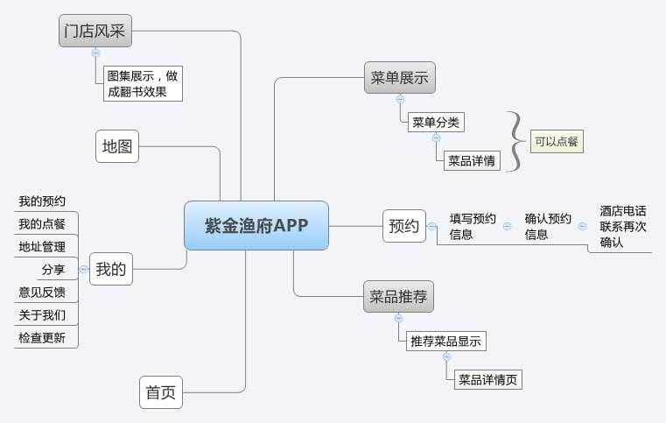

2.功能摘要
功能模块 | 主要功能点 | 优先级
首页 | 不管从APP哪个内页都可以直接到软件首页 | 高
菜单展示 | 整个餐厅的菜单展示 | 高
菜品推荐 | 门店主要推荐菜色 | 高
门店风采 | 门店照片展示 | 中
预约 | 预约信息填写 | 高
地图 | 店面具体地址及路线说明 | 中
优惠活动 | 展示店面优惠活动 | 高
个人中心 | 我的预约、我的点餐、地址管理、分享以及其他常用功能 | 高

四、产品特性

1.首页

1.1优先级：高

1.2特性描述
1.2.1宣传及菜单部分
用户场景 | 用户进入首页即可看到
功能描述 | 此部分主要摆放此餐厅的宣传图片，选项按钮为进入其他页面的入口
优先级 | 高
输入/前置条件 | 自动进入
需求描述 | 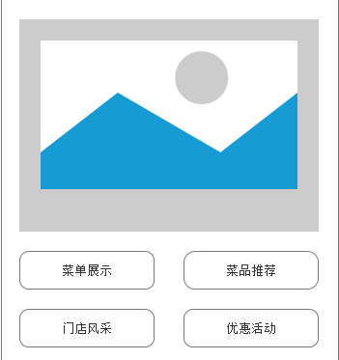  - 首页最上方图片不带链接，仅供宣传，可以在后台上传企业的宣传图片或特色菜品的宣传图片，不带轮显。  - 下方四个按钮直接点击进入相应页面，四个按钮有背景图片，点击效果是图片由模糊的变为清晰的。
输出/后置条件 | 点击具体分类进入具体项目页面。
补充说明 | 图片做成可以从后台改变的，后台变化前台跟着变化
1.2.2特色菜推荐
用户场景
功能描述 | 本模块展示在APP首页中，展示酒店的最特色菜品
优先级 | 高
输入/前置条件 | 自动进入
需求描述 | 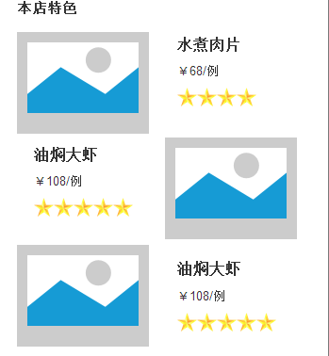  1.此部分显示3个店内特色菜，由酒店负责上传，显示菜名、星级和价格，星级由酒店自行决定。  2.点击具体菜就显示此菜的详细内容，跳转到菜品详情页面。
输出/后置条件 | 点击进入菜品详情页面
补充说明
1.2.3底部主题功能菜单
用户场景
功能描述 | 本模块展示此APP中与用户行为有关的主体功能
优先级 | 高
输入/前置条件 | 自动进入
需求描述 |   1.此部分显示4个与用户行为有关的主体功能，包括“首页”、“预约”、“地图”以及“我的”四大功能  2.点击具体功能选项直接跳转到相关页面
输出/后置条件 | 地图功能直接接入第三方

版块一：菜单展示

2.1优先级：高

2.2功能描述
用户场景 | 用户从首页点击“菜单展示”选项进入
功能描述 | 此功能主要进行酒店菜品的展示

2.3菜单展示页面
2.3.1标题栏
用户场景
功能描述 | 本模块主要为返回区域，右方点餐车显示用户点餐数量，点击之后会跳转到点餐车确认页面。
优先级 | 高
输入/前置条件 | 从首页“菜单展示”选项进入
需求描述 | 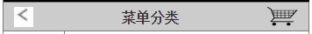  1.点击左方返回键返回到上个页面  2.中间显示页面标题。  3.右方显示点餐车标志，当用户选择菜品时，购物车会有变化的效果，最后回复成原来的样子，同时车内显示选择菜品的总数量
输出/后置条件 | - 返回到上个页面  - 点击点餐车后跳转到点餐车内菜品的列表页面，即点餐车确认页面
补充说明

2.3.1.1点餐车确认页面
用户场景 | 用户从菜单展示页面、菜品推荐、菜单详情页、预约页面右上角的点餐车图标点击即可进入此页面
功能描述 | 本模块主要用于用户确认自己已点菜品，同时设置菜单入口，方便继续选菜
优先级 | 中
输入/前置条件 | 菜单展示页面、菜品推荐、菜单详情页预约页面点击点餐车图标都可以进入此页面
需求描述 | 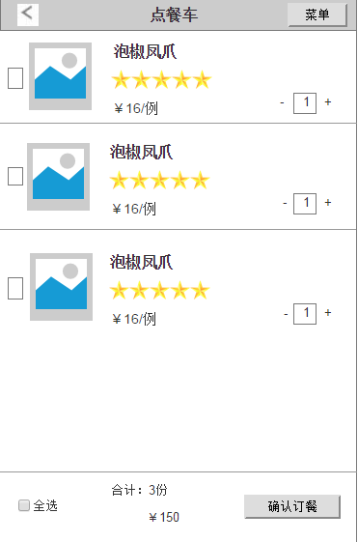  1.点击左方返回键返回到上个页面  2.中间显示页面标题。  3.右方显示菜单入口，若用户希望继续点餐即可点击“菜单”按钮，跳转到菜单展示页面。  4.页面主体部分显示用户已点的菜品，包含菜品图片、菜品名称（有星级的显示星级）、价格，每个菜品的右下角显示菜品份数，左右有加减按钮，用户可以增加或减少菜品份数。  5.整个页面最下方显示点菜总份数和总金额，用户确认无误即点击右方的“确认订餐”按钮。
输出/后置条件 | 1.返回到上个页面  2.点击点餐车后跳转到点餐车内菜品的列表页面
补充说明 | - 点击左右加减按钮时，下方的价格实时变化；  - 若一个菜品只有一份，用户点击减号，即用户不想预定此菜品，在列表中消失  - 每个菜品前面会有一个选框，默认情况下是全部选中状态，若用户不想要一个菜品，可以将前面的勾号去除，表示此菜品不需要预定了，点击“确认订餐”时不会把已经去除的菜品加上。
2.3.2页面主体部分
用户场景
功能描述 | 本模块包含于菜单展示页面中，左边部分为菜单分类展示，所有分类都显示在左边，右边部分为菜单的具体菜品。
优先级 | 高
输入/前置条件 | 从首页“菜单展示”选项进入
需求描述 | 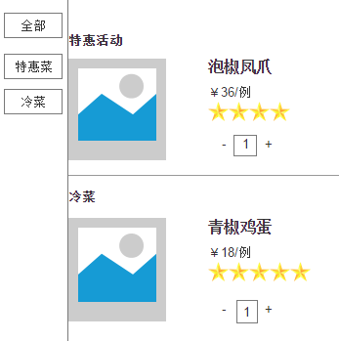  1.左边显示酒店所有菜品分类，点击哪个分类右边就定位到哪个分类的第一个菜品进行显示，进入此页面时默认显示全部。  2.右边显示各分类的具体菜品，浏览时滑动到哪个分类，左边的类别列表也要切换到相应名称上  3.右边部分显示具体菜时显示菜的图片、菜的名称、价格，有星级的显示星级，没有就不显示，还显示代表订餐的加号，如果用户点击了1次加号就会出现减号和1份，用户可以随意加减。
输出/后置条件 | 点击具体菜品跳转到相应的菜品详情页面
补充说明 | 若下文再出现点击具体菜品跳转也为此效果，不再重复

2.3.2.1菜品详情页面
用户场景 | 用户从显示菜品列表的页面点击具体菜品就可以进入菜单详情页面
功能描述 | 本模块主要显示具体菜品的详细情况
优先级 | 低
输入/前置条件 | 从有菜品的页面直接点击就可以进入相应的详情页面
需求描述 | 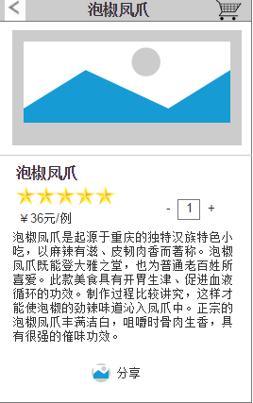  - 标题栏版块左边是返回键，点击即可返回到上个页面；中间显示此菜品名称；右边也有一个点餐车标志，用户在看此菜品详情时若想点此菜直接点击页面上的加号即可将此菜加入点餐车。  - 主体版块上方显示菜品的图片。  - 图片下方显示产品的名称、有星级的显示星级，没有则不显示、价格、详细介绍，这些数据都由酒店在后台添加，客户端从服务器获取；星级和价格的右边显示一个加号，若要定此菜品就点击加号定1份，多点就表示多定，购物车上显示的数量随着点击的次数变化。  - 在页面的最下方显示分享按钮，点击分享之后在原来的页面上显示可供选择的平台，分享对象为这个菜。
输出/后置条件 | - 点击加号购物车数量进行相应变化  - 点击分享进行这道菜的分享
补充说明 | 若点击右上角的点餐车就会跳转到点餐车确认页面（文档下文若再出现右上角有点餐车，点击效果也为此效果，不再重复）

版块二：菜品推荐

3.1优先级：高

3.2功能描述
用户场景 | 用户从首页点击“菜品推荐”选项进入
功能描述 | 此功能主要展示酒店推荐菜品

3.3菜品推荐页面
用户场景
功能描述 | 本模块主要用于展示酒店的推荐菜品，也可直接在此页面上进行点餐加入点餐车
优先级 | 高
输入/前置条件 | 从首页“菜品推荐”选项进入
需求描述 | 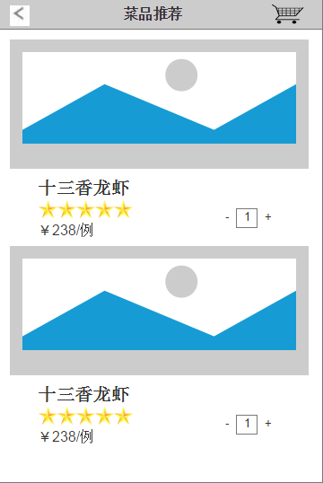  - 标题栏与菜单展示页面标题栏功能一样，不再重复  - 页面主体部分展示菜品推荐，上方显示菜品图片，下方展示菜品名称，有星级的显示星级，价格。  - 图片下方，名称等内容右方显示加号，用户可直接点击将菜品加入点餐车，加入购物车效果与上文所提到的一样。
输出/后置条件 | - 点击具体菜品跳转到相应的菜品详情页面  - 点击菜品右方的加号，菜品可以加入点餐车内
补充说明 | 点击具体菜品直接跳转到菜品详情页面

版块三：门店风采

4.1优先级：中

4.2功能描述
用户场景 | 用户从首页点击“门店风采”选项进入
功能描述 | 此功能主要进行酒店门店照片，用餐环境的展示等

4.3门店风采展示页面
用户场景
功能描述 | 本模块主要用于展示酒店的照片、环境等
优先级 | 中
输入/前置条件 | 从首页“门店风采”选项进入
需求描述 |   - 标题栏左边返回键，返回到首页  - 标题栏下方显示成图册样式，图片切换时为翻书效果,翻书效果是从左下角有一个掀起页面的视觉。
输出/后置条件 | 点击返回区域直接返回到首页
补充说明

版块四：优惠活动

5.1优先级：高

5.2功能描述
用户场景 | 用户从首页点击“优惠活动”选项进入
功能描述 | 此功能主要进行酒店优惠活动的展示，显示酒店所有的优惠活动

5.3优惠活动页面
用户场景
功能描述 | 本模块主要用于展示酒店的照片、环境等
优先级 | 高
输入/前置条件 | 从首页“优惠活动”选项进入
需求描述 | 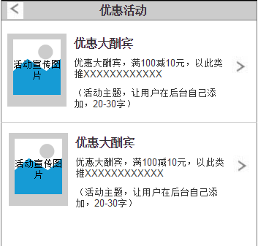  - 标题栏显示返回按钮和页面标题  - 页面主体显示优惠活动列表，包括活动宣传图片、活动名称以及活动主题介绍内容，此内容用户从后台添加，与详细内容分开填写。  - 优惠活动的所有内容都由客户从后台添加，活动主题内容限制字数为20-30字  - 优惠活动排列顺序为倒序，最新活动显示在最前面，以此类推
输出/后置条件 | - 点击返回区域直接返回到首页  - 点击具体优惠活动版块跳转到优惠活动详情页面
补充说明
5.3.1优惠活动详情页面

5.3.1.1优先级：中

5.3.1.2功能描述
用户场景 | 用户从优惠活动列表页面点击具体活动项进入活动详情页面
功能描述 | 此模块属于优惠活动列表页面的子页面，展示具体优惠活动的详细情况

5.3.1.3优惠活动详情页面
用户场景
功能描述 | 本模块属于优惠活动列表页面的子页面，展示具体优惠活动的详细情况
优先级 | 低
输入/前置条件 | 从优惠活动列表页面点击具体活动进入
需求描述 | 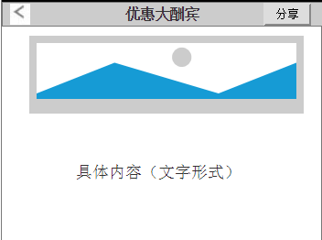  - 标题栏右上角有一个分享按钮，点击此按钮之后在本来页面上弹出显示平台的弹框，根据用户手机里面的平台获取  - 主体部分上面显示优惠活动的宣传图片，图片下方显示此优惠活动的具体内容，此部分由客户在后台添加。
输出/后置条件 | - 返回按钮返回到优惠活动列表页面  - 点击分享按钮用户直接可以分享商家的具体优惠活动到各大平台
补充说明

版块五：预约

6.1优先级：高

6.2功能描述
用户场景 | - 用户从首页底部菜单栏点击“预约”直接就可进入  - 用户从其他右上角有点餐车的页面点击点餐车，从点餐车确认页面确认后也可进入预约页面
功能描述 | 此模块是整个APP的主体功能之一，与点餐车结合使用，主要用于用户预约座位

6.3预约页面
6.3.1预约页面标题栏
用户场景
功能描述 | 本模块是整个APP主体功能之一，与点餐车结合使用，最后完成预约活动
优先级 | 高
输入/前置条件 | 从首页底部导航条直接点击“预约”即可进入
需求描述 | - 顶部标题栏显示页面名称  - 标题栏右方显示点餐车标志，用户点击点餐车即可进入点餐车确认页面，跳转在2.3.1.1已经写过，不再重复。
输出/后置条件 | 从标题栏购物车图标可以进入到点餐车确认页面
补充说明 | 1.用户想要进入此页面必须先行登录，没有登录的时候先显示登录页面，登录后进入预约页面  2.当用户在菜单展示页、特色菜推荐页或其他可以点餐的页面将菜品放入购物车后，到达此页面时点餐车上一直都会显示菜品份数
6.3.2预约页面主体部分
整个预约功能分为到店消费、到店取菜和外送到家三部分

6.3.2.1到店消费

用户场景
功能描述 | 本模块属于预约功能的子页面之一，即“到店消费”页面，引导用户填写到店消费预约所需要的资料
优先级 | 高
输入/前置条件 | 从首页“预约”功能以及从点餐车按钮都可以进入
需求描述 | 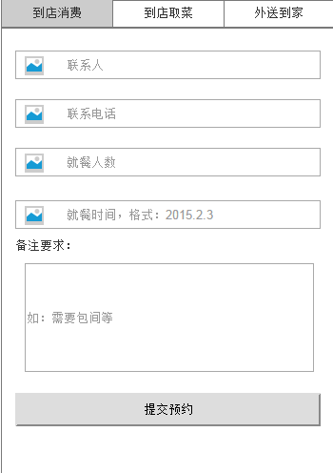  - 标题栏下方的导航栏共有三个选项，此页面是到店消费需要填写内容的页面，所以“到店消费”选项要有与其他两项不同的效果，即需要哪种预约方式，哪种预约方式显示方式与其他两种区别下来。  - 导航栏下面是用户需要填写的具体内容，有联系人、联系电话、就餐人数、就餐时间和备注要求  - 就餐时间需要做一个时间选择器让用户进行选择  - 备注要求主要让用户填写预约到店消费的一些特殊要求，如需要预留包间、所选菜品口味等
输出/后置条件 | 所有内容填写完成之后点击“提交预约”跳转到确认预约页面，引导用户进行最后的信息确认
补充说明

6.3.2.1.1到店消费确认预约页面

6.3.2.1.1.1优先级：高

6.3.2.1.1.2功能描述

用户场景 | 用户从到店消费的“预约”页面提交预约之后直接进入此页面
功能描述 | 此模块主要是引导用户确认自己填写的预约信息，以完成最终预约

6.3.2.1.1.3确定预约页面
用户场景
功能描述 | 本模块属于“到店消费”页面的子页面，引导用户确认自己填写的预约信息，完成最终预约
优先级 | 高
输入/前置条件 | 从到店消费的预约页面提交预约之后直接进入此页面
需求描述 | 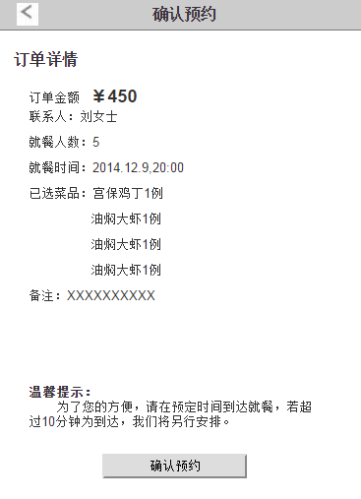  - 标题栏显示与其他页面一致，返回按钮点击返回到上个页面，中间显示页面的名称。  - 页面主体部分显示预约的订单详情，包括订单金额、联系人、就餐人数、就餐时间、已选菜品及备注等内容，方便用户确认。  - 由于到店消费需要预留座位，所以给用户一个温馨提示，提示用户在指定时间内到达餐厅。  - 若用户确认信息，直接点击确认预约按钮即可成功提交预约信息，在页面上给用户一个提示“您已成功预约，稍后会有餐厅工作人员与您联系，请保持电话畅通”。
输出/后置条件 | 确认预约后给用户一个提示
补充说明 | 用户提交预约后由餐厅相关人员打电话与用户确认

6.3.2.2到店取菜
用户场景
功能描述 | 本模块属于预约功能的子页面之一，即“到店取菜”页面，引导用户填写到预约到店取菜所需要的资料
优先级 | 高
输入/前置条件 | 从首页“预约”功能以及从点餐车按钮都可以进入
需求描述 | 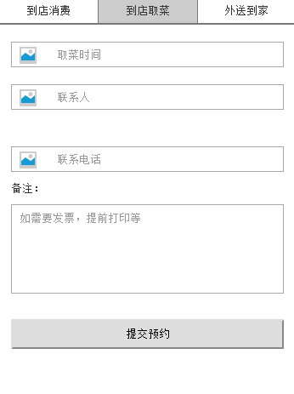  1.此页面需要填写的是“到店取菜”的资料，所以“到店取菜”选项与其他两种区别。  2.导航栏下面是用户需要填写的具体内容，有取菜时间、联系人、联系电话和备注要求  3.取菜时间需要做一个时间选择器让用户进行选择  备注要求主要让用户填写预约到店消费的一些特殊要求，如需要发票、所选菜品口味等
输出/后置条件 | 所有内容填写完成之后点击“提交预约”跳转到确认预约页面，引导用户进行最后的信息确认
补充说明

6.3.2.2.1到店取菜确认预约页面

6.3.2.2.1.1优先级：高

6.3.2.2.1.2功能描述

用户场景 | 用户从到店取菜的“预约”页面提交预约之后直接进入此页面
功能描述 | 此模块主要是引导用户确认自己填写的预约信息，以完成最终预约

.3.2.2.1.3到店取菜确认预约页面
用户场景
功能描述 | 本模块属于“到店取菜”页面的子页面，引导用户确认自己填写的预约信息，完成最终预约
优先级 | 高
输入/前置条件 | 从到店取菜的预约页面提交预约之后直接进入此页面
需求描述 | 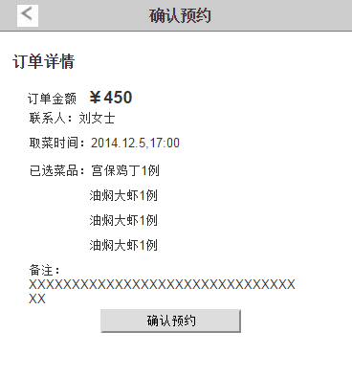  1.标题栏显示与其他页面一致，返回按钮点击返回到上个页面，中间显示页面的名称。  2.页面主体部分显示预约的订单详情，包括订单金额、联系人、取菜时间、已选菜品及备注等内容，方便用户确认。  3.若用户确认信息，直接点击确认预约按钮即可成功提交预约信息，在页面上给用户一个提示“您已成功预约，稍后会有餐厅工作人员与保您联系，请持电话畅通”。
输出/后置条件 | 确认预约后给用户一个提示
补充说明 | 用户提交预约后由餐厅相关人员打电话与用户确认

6.3.2.3外送到家
A:用户没有常用地址

用户场景
功能描述 | 本模块属于预约功能的子页面之一，即“外送到家”页面，引导用户填写到预约外送到家所需要的资料
优先级 | 高
输入/前置条件 | 从首页“预约”功能以及从点餐车按钮都可以进入
需求描述 | 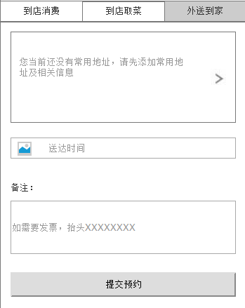  1.此页面需要填写的是“外送到家”的资料，所以“外送到家”选项与其他两种区别。  2.导航栏下面是用户预约需要填写的具体内容，此图是用户还没有常用地址时的显示状态  3.用户还没有常用地址时让用户先添加常用地址，点击最上方的内容跳转到新增送餐地址页面，此页面说明编号为6.5。  4.送达时间需要做一个时间选择器让用户进行选择。  5.备注要求主要让用户填写预约到店消费的一些特殊要求，如需要发票、发票抬头、所选菜品口味等
输出/后置条件 | 所有内容填写完成之后点击“提交预约”跳转到确认预约页面，引导用户进行最后的信息确认
补充说明

B:用户有常用地址
用户场景
功能描述 | 本模块属于预约功能的子页面之一，即“外送到家”页面，引导用户填写到预约外送到家所需要的资料
优先级 | 高
输入/前置条件 | 从首页“预约”功能以及从点餐车按钮都可以进入
需求描述 | 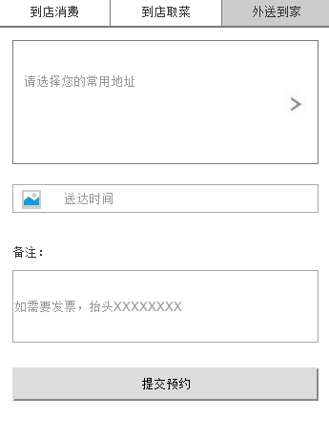  1.此页面需要填写的是“外送到家”的资料，所以“外送到家”选项与其他两种区别。  2.导航栏下面是用户预约需要填写的具体内容，此图是用户已有常用地址时的显示状态  3.用户已有常用地址时让用户在以前使用过的地址内选择常用地址，点击最上方的内容跳转到送餐地址页面，此页面说明编号为6.4。  4.送达时间需要做一个时间选择器让用户进行选择。  5.备注要求主要让用户填写预约到店消费的一些特殊要求，如需要发票、发票抬头、所选菜品口味等
输出/后置条件 | 所有内容填写完成之后点击“提交预约”跳转到确认预约页面，引导用户进行最后的信息确认
补充说明

6.3.2.3.1外送到家确认预约页面

6.3.2.3.1.1优先级：高

6.3.2.3.1.2功能描述
用户场景 | 用户从外送到家的“预约”页面提交预约之后直接进入此页面
功能描述 | 此模块主要是引导用户确认自己填写的预约信息，以完成外送到家的最终预约

6.3.2.3.1.3外送到家确认预约页面
用户场景
功能描述 | 本模块属于“到店取菜”页面的子页面，引导用户确认自己填写的预约信息，完成最终预约
优先级 | 高
输入/前置条件 | 从到店取菜的预约页面提交预约之后直接进入此页面
需求描述 | 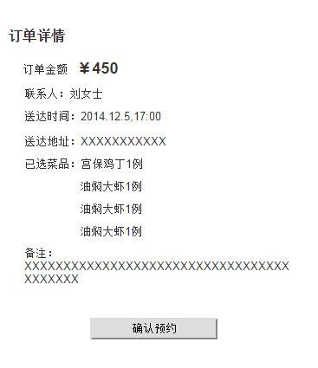  - 页面主体部分显示订单详情，包括订单金额、联系人、送达时间、送达地址、已选菜品和备注等内容  - 订单金额的数值需要做的明显  - 送达时间精确到分钟  - 确认预约后给用户一个提示“您已成功预约，稍后会有餐厅工作人员与保您联系，请持电话畅通”
输出/后置条件 | 确认预约后给用户一个提示
补充说明 | 用户提交预约后由餐厅相关人员打电话与用户确认

6.3.3预约页面底部导航条

6.3.3.1优先级：低

6.3.3.2功能描述

6.3.3.3底部导航条
用户场景
功能描述 | 本模块展示此APP中与用户行为有关的主体功能
优先级 | 高
输入/前置条件 | 自动进入
需求描述 | 1.此部分显示4个与用户行为有关的主体功能，包括“首页”、“预约”、“地图”以及“我的”四大功能  2.点击具体功能选项直接跳转到相关页面
输出/后置条件 | 地图功能直接接入第三方

6.4送餐地址选择页面

6.4.1优先级：中

6.4.2功能描述
用户场景 | 用户从外送到家的“预约”页面填写内容，如以前有常用地址，点击跳转到此页面
功能描述 | 此模块主要方便用户在选择外送到家预约服务时能够快速选择自己以前常用的地址

6.4.3地址选择页面
用户场景
功能描述 | 本模块属于“外送到家”预约资料填写页面的子页面，方便用户快速选择自己以前常用的地址
优先级 | 中
输入/前置条件 | 用户从外送到家的“预约”页面填写内容，如以前有常用地址，点击跳转到此页面
需求描述 | 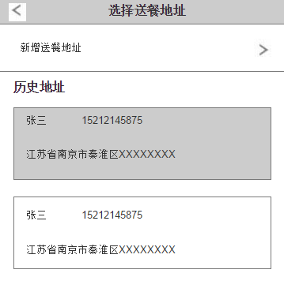  - 标题栏返回键返回到进入此页面之前的页面，中间显示此页面的名称  - 主体部分的最上面部分是“新增送餐地址”，点击之后跳转到“新增送餐地址”页面  - 用户在“新增送餐地址”页面保存资料后直接跳转到外送到家预约页面，此时页面内显示用户保存的地址资料
输出/后置条件 | 确认预约后给用户一个提示
补充说明 | 用户提交预约后由餐厅相关人员打电话与用户确认

6.5增加地址页面

6.5.1优先级：中

6.5.2功能描述
用户场景 | 用户从外送到家的“预约”页面填写内容，如以前没有常用地址，点击直接跳转到此页面；若用户有常用地址，在送餐地址选择页面点击“新增地址”也跳转到此页面
功能描述 | 此模块主要方便用户在选择外送到家预约服务时能够快速新增自己的常用地址

6.5.3页面描述
用户场景
功能描述 | 本模块属于“外送到家”预约资料填写页面的子页面，方便用户快速增加自己的常用地址
优先级 | 中
输入/前置条件 | 用户从外送到家的“预约”页面填写内容，如以前没有常用地址，点击直接跳转到此页面；若用户有常用地址，在送餐地址选择页面点击“新增地址”也跳转到此页面
需求描述 | 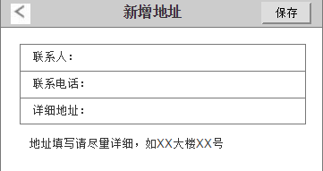  - 标题栏返回键返回到进入此页面之前的页面，中间显示此页面的名称，右方显示“保存”按钮，用户填写完新增地址的具体内容后点击即可保存资料  - 点击保存之后直接跳转到外送到家预约资料填写页面，显示在页面主体部分的最上面，同时将此地址存入用户的地址列表中，下一次变为常用地址。  - 页面主体部分用户直接填写需要填写的资料，包括：联系人、联系电话和详细地址
输出/后置条件 | - 保存后直接跳转到外送到家预约资料的填写页面，同时显示在页面上  - 用户保存后添加此地址到地址列表中，下一次可供选择
补充说明

版块六：地图

7.1优先级：高

7.2功能描述
用户场景 | 用户从有底部导航条的页面点击底部导航条中的“地图”即可进入此页面
功能描述 | - 此模块主要显示用户目前所处的位置与餐厅的位置之间路线  - 一键拨打餐厅电话，直接电话预约

7.3页面说明
用户场景
功能描述 | 本模块是APP主体功能之一
优先级 | 高
输入/前置条件 | 点击首页底部导航栏中“地图”按钮进入
需求描述 | 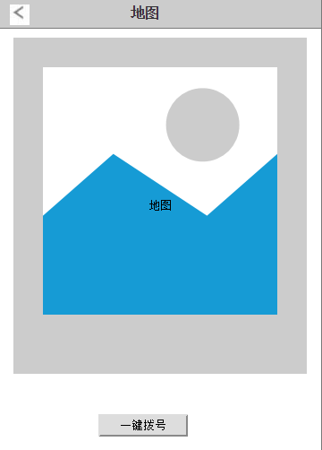  - 标题栏与其他页面相同，不再重复  - 页面主体部分显示用户目前所处地理位置与餐厅位置的线路地图  - 显示出来的两者之间的线路用粗线标出，餐厅的位置用一个显著的标志标出  - 地图可以放大或缩小  - 地图下面显示“一键拨号”的按钮，用户可以点击拨打餐厅电话，一键预约，点击按钮之后在本来页面上弹出一个询问框，询问是否确定拨打电话
输出/后置条件 | 点击“一键拨号”按钮，确定拨打电话之后即可直接拨打餐厅电话
补充说明

版块七：我的

8.1优先级：高

8.2功能描述
用户场景 | 用户从有底部导航条的页面点击底部导航条中的“我的”即可进入此页面
功能描述 | 本模块主要显示用户的一些资料以及一些关于软件的设置或资料

8.3我的主页面
用户场景
功能描述 | 本模块是APP主体功能之一
优先级 | 高
输入/前置条件 | 点击首页底部导航栏中“我的”按钮进入
需求描述 | 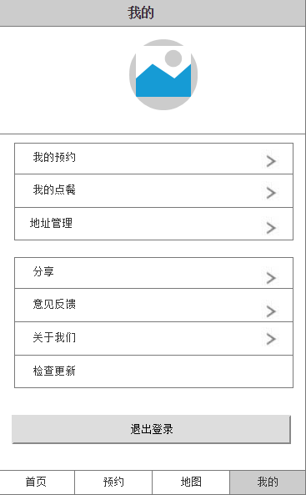  - 最上方是标题栏，显示页面标题  - 标题栏下面显示一个酒店的宣传图片，此图片是不可以更改的，若后期变成模板需要改的话就从前端代码中直接改图片  - 宣传图片上面显示用户的头像，若用户没有从第三方登录就显示默认头像，登录了就显示从第三方平台获取到的头像  - 头像下面上半部分是跟用户信息相关的内容，包括我的预约、我的点餐和地址管理，无论点击哪个都会进入到相应的二级页面  - 与用户信息相关的选项下面是跟软件相关的一些选项，包括分享、意见反馈、关于我们和检查更新
输出/后置条件 | 点击具体选项直接进入相应的二级页面或显示相应指令
补充说明 | - 若用户没有登录，点击头像就跳转到登录页面，若用户已经登录就不可以再点击头像了  - 用户没有登录的情况下不显示“退出登录”按钮，只有在用户登录的情况下才会显示此按钮

8.3.1我的预约页面

8.3.1.1优先级：低

8.3.1.2功能描述
用户场景 | 用户从“我的”页面点击“我的预约”进入此页面
功能描述 | 本模块主要显示用户的所有预约信息

8.3.1.3我的预约页面
用户场景
功能描述 | 本模块是“我的”页面下的子页面之一
优先级 | 低
输入/前置条件 | 从“我的”页面点击“我的预约”选项进入此页面
需求描述 | 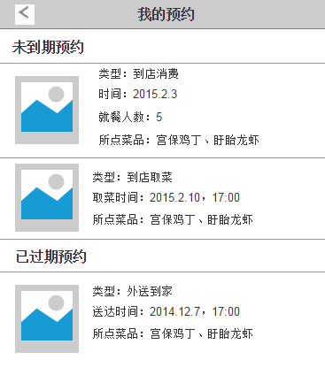  - 页面最上方是标题栏，与其他页面一样，不重复  - 页面主体部分分为两大部分，一部分是未到期预约，一部分是已过期预约  - 预约列表显示的内容有图片、预约类型、预约消费的时间等在预约页面填写的内容
输出/后置条件 | 点击列表中的具体项进入预约订单详情页面
补充说明 | - 未到期预约中显示顺序为离需要消费的时间越近的放前面，让用户清楚哪些是需要近期消费的  - 已过期预约中显示的顺序为日期越近的放前面  - 列表前面显示的图片从用户预约信息中点的菜品中抽取，若用户没有点餐就显示默认的图片
8.3.1.3.1预约详情页面

8.3.1.3.2优先级：低

8.3.1.3.3功能描述
用户场景 | 用户从“我的预约”页面点击具体项目进入此页面
功能描述 | 本模块主要显示用户的所有预约信息

8.3.1.3.4预约页面详情页
用户场景
功能描述 | 本模块主要显示用户的所有预约信息
优先级 | 低
输入/前置条件 | 从“我的预约”页面点击具体选项进入此页面
需求描述 | 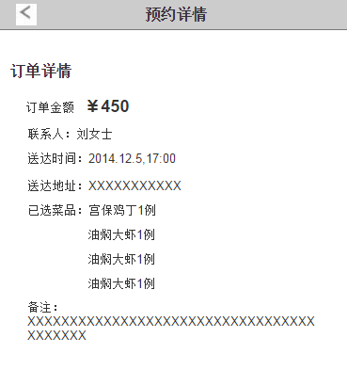  - 标题栏与其他页面一样，不再重复  - 页面主体部分显示用户预约的详细情况
输出/后置条件
补充说明

8.3.2我的点餐页面

8.3.2.1优先级：低

8.3.2.2功能描述
用户场景 | 用户从“我的”页面点击“我的点餐”进入此页面
功能描述 | 本模块主要显示用户的所有点餐信息

8.3.2.3我的点餐页面
用户场景
功能描述 | 本模块是“我的”页面下的子页面之一
优先级 | 低
输入/前置条件 | 从“我的”页面点击“我的点餐”选项进入此页面
需求描述 | 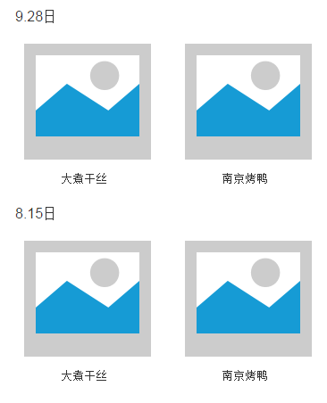  1.页面主体部分显示用户所有点餐记录，每次点餐菜品显示顺序跟菜单分类顺序匹配，即属于第一个菜单分类里面的菜显示在前面，依次往后，若属于同一分类中的菜品则随机排列  2.页面点餐记录排列顺序为最近一次点餐放在最前面，依次排列、  3.每行显示两个菜品，显示形式为上面是菜品图片，下面是菜品名称、  4.用户点击具体菜品可以直接跳转到菜品的详情页面
输出/后置条件 | 用户点击具体菜品也可以跳转到菜品的详情页面
补充说明

8.3.3地址管理

8.3.3.1优先级：高

8.3.3.2功能描述
用户场景 | 用户从“我的”页面点击“地址管理”进入此页面
功能描述 | 本模块主要便于用户增加、修改或删除自己的外送常用地址

8.3.3.3地址管理页面
用户场景
功能描述 | 本模块是“我的”页面下的子页面之一
优先级 | 高
输入/前置条件 | 从“我的”页面点击“地址管理”选项进入此页面
需求描述 | 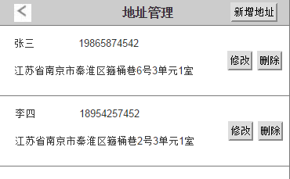  - 页面顶部是标题栏，右方有个“新增地址”按钮，用户若要新增自己的常用地址可以点击此按钮进入“增加地址”页面  - 页面主体部分显示用户的所有常用地址，最近添加的一个显示在最前面，按时间依次排列  - 点击具体列表项便可进入修改地址页面修改地址  - 点击“删除”按钮便可删除对应的地址
输出/后置条件 | - 用户点击“新增地址”按钮直接跳转到“增加地址”页面，填写内容在6.5中写过，不再重复  - 用户直接点击地址列表具体项便可跳转到修改地址页面进行修改  - 用户点击“删除”按钮便可删除此地址
补充说明

8.3.3.3.1修改地址页面

8.3.3.3.1.1优先级：高

8.3.3.3.1.2功能描述
用户场景 | 用户从“地址管理”页面点击地址列表中的具体项进入此页面
功能描述 | 本模块主要用于用户修改地址使用

8.3.3.3.1.3修改地址页面
用户场景
功能描述 | 本模块是“地址管理”页面下的子页面之一
优先级 | 高
输入/前置条件 | 从“地址管理”页面点击列表具体选项进入此页面
需求描述 | 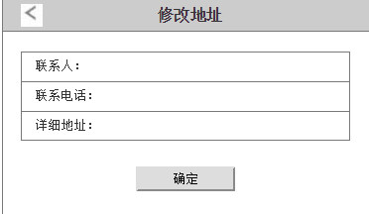  - 标题栏与其他页面相同，不再重复  - 页面主体部分显示用户修改地址需要填写的内容  - 点击“确定”按钮直接跳转到地址管理页面，用户最新修改的地址显示在最前面
输出/后置条件 | - 点击返回按钮直接返回到上个页面  - 填写完修改地址的资料后点击“确定”直接跳转到地址管理页面
补充说明

8.3.4分享页面

8.3.4.1优先级：低

8.3.4.2功能描述
用户场景 | 用户从“我的”页面点击分享选项
功能描述 | 本模块用于用户分享此款软件

8.3.4.3分享页面
用户场景
功能描述 | 本模块用于用户分享此款软件
优先级 | 低
输入/前置条件 | 从“我的”页面点击分享选项进入此页面
需求描述 | 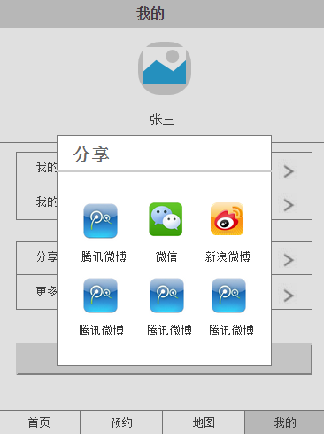  用户点击分享按钮后在原来页面的基础上弹出一个选择平台的框，框内显示用户手机内能够分享的平台
输出/后置条件 | 分享到哪个平台就挑战到哪个平台的分享页面
补充说明 | 分享框内显示的平台根据用户手机内的平台来显示

8.3.5意见反馈页面

8.3.5.1优先级：低

8.3.5.2功能描述
用户场景 | 用户从“我的”页面点击意见反馈选项
功能描述 | 本模块用于用户提交关于餐厅或菜品的建议或意见给餐厅

8.3.5.3意见反馈页面
用户场景
功能描述 | 本模块用于用户提交关于餐厅或菜品的建议或意见给餐厅
优先级 | 低
输入/前置条件 | 从“我的”页面点击意见反馈选项进入此页面
需求描述 | 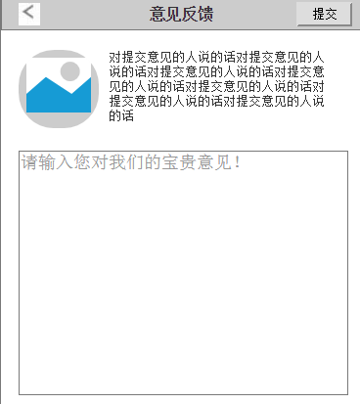  - 标题栏右边有个“提交”按钮，用户填写完意见或建议之后点击提交即可收到提交成功的提示“我们已经收到您的意见，感谢您的真诚反馈。 ”  - 页面主体上半部分显示餐厅内员工或负责人的头像，增加用户体验  - 头像右边显示一段感谢用户提交建议的话  - 页面主体下半部分显示输入框，用户直接在此输入框内输入即可
输出/后置条件 | 用户输入建议后直接点击“提交”按钮在原页面上显示一个提交成功的提示
补充说明

8.3.6关于我们

8.3.6.1优先级：低

8.3.6.2功能描述
用户场景 | 用户从“我的”页面点击关于我们选项
功能描述 | 本模块方便用户了解餐厅的一些基本情况

8.3.6.3关于我们页面
用户场景
功能描述 | 本模块方便用户了解餐厅的一些基本情况
优先级 | 低
输入/前置条件 | 从“我的”页面点击关于我们选项进入此页面
需求描述 | 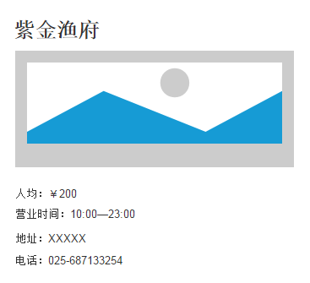  - 页面主体部分最上面显示餐厅名称，名称字体显示明显一点  - 名称下面显示此餐厅的宣传图片  - 图片下面显示关于餐厅的一些基本信息，包括：人均消费、营业时间、地址和餐厅电话
输出/后置条件
补充说明

8.3.7退出登录

8.3.7.1优先级：中

8.3.7.2功能描述
用户场景 | 用户在登录情况下页面上会在底部加一个“退出登录”按钮，用户想退出登录即可点击此按钮
功能描述 | 退出软件登录

8.3.7.3退出登录页面
用户场景
功能描述 | 方便用户退出软件
优先级 | 中
输入/前置条件 | 在用户登录的情况下，从“我的”页面点击退出登录按钮
需求描述 | 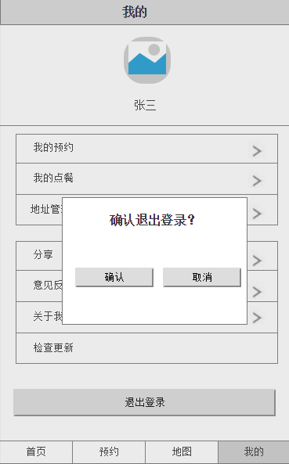  - 用户在登录状态下点击退出登录按钮会直接在页面上弹出询问框，用户点击确定即退出登录，此页面上的头像变为默认头像  - 用户点击取消按钮继续停留在此页面上
输出/后置条件 | 用户确认退出后还停留在此页面上，但是头像变为默认头像
补充说明 | 只有在用户登录的情况下“退出登录”按钮才会显示

8.3.8检查更新

8.3.8.1优先级：高

8.3.8.2功能描述
用户场景 | 不管是在登录还是未登录的状态下都能检查更新，有最新版本提示用户更新
功能描述 | 提示用户更新软件

8.3.8.3功能说明
用户在任何状态下从“我的”页面点击“检查更新”选项，若有最新版本即提示用户更新，没有最新版本就直接在原页上给个提示“已更新到最新版本”

